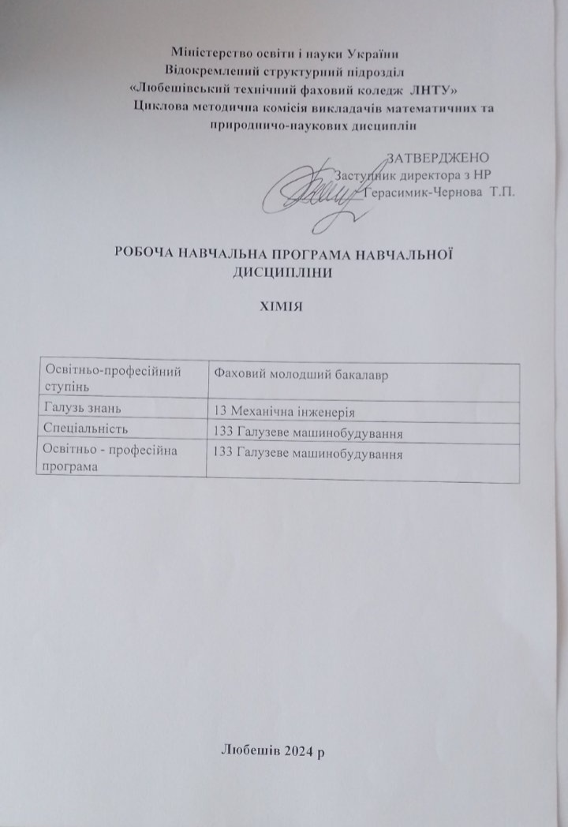
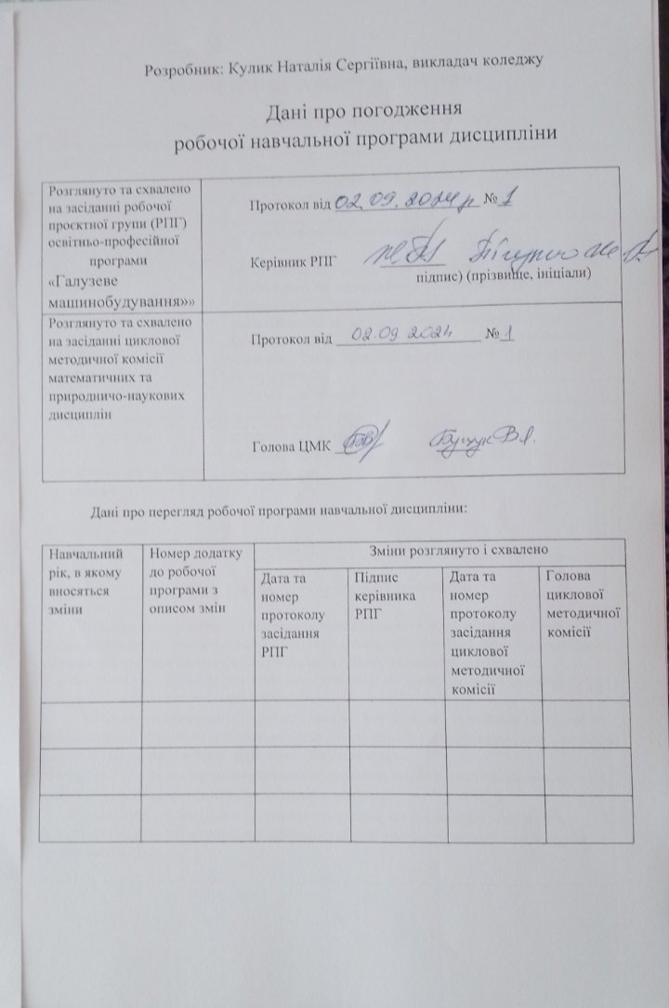
РОБОЧА ПРОГРАМА НАВЧАЛЬНОЇ ДИСЦИПЛІНИ

1. Загальна інформація про навчальну дисципліну
Повна назва навчальної дисциплін  Розробник(и) | Хімія
Повна назва навчальної дисциплін  Розробник(и) | Кулик Наталія Сергіївна, спеціаліст  E-mail: kuliknatalia621@gmail.com
Семестр вивчення навчальної дисципліни | 23 тижнів протягом 2-го семестру.
Обсяг навчальної дисципліни | Обсяг навчальної дисципліни становить 2 кредити ЄКТС, 60 годин, з яких 46 годин становить контактна робота з викладачем (38 годин- лекції,8 годин- практичних занять, самостійна робота- 14 годин). Форма контролю –залік. . Курсовий проєкт (робота) (за наявності) – не передбачено.
Мова(и) викладання | Українською мовою
2. Місце навчальної дисципліни в освітній програмі
Статус дисципліни  Передумови для вивчення дисципліни  Додаткові умови | Інтегрований курс  Необхідні знання з: «Біології», «Хімії», «Екології»,  «Математики»
Обмеження | Обмеження відсутні
3. Мета та завдання навчальної дисципліни
Мета курсу —
- ознайомлення студентів з основними положеннями та закономірностями хімічної науки, розвиток хімічного мислення і здатності аналізувати явища, формування наукового світогляду з проблем базових технологій, раціонального природокористування; ознайомлення студентів з фізико-хімічними явищами, які зустрічаються в різноманітних процесах у будівництва та цивільної інженерії.
- забезпечити вивчення тих хімічних понять та методів, які не ввійшли до програми загальноосвітньої хімічної підготовки студентів, але використовуються в процесі вивчення дисциплін циклу професійної підготовки. Завдання курсу –
оволодіння студентами хімічними знаннями і вміннями для вивчення спеціальних дисциплін, ефективного розв’язання завдань економіки.
- підготовка студентів до ефективного засвоєння основ загальної хімії згідно з навчальним планом, обґрунтування значення хімічної науки і технології в розв’язанні практичних завдань.

4. Результати навчання (компетентності).

ЗК3. Здатність застосовувати знання у практичних ситуаціях.
5. Програмні результати навчання
PН1. Застосовувати у професійній діяльності знання з технічних, гуманітарних та природничих наук.

6. Вимоги до знань і вмінь
В результаті вивчення дисципліни студент повинен знати:
- роль і значення дисципліни в інженерній підготовці;
- методи і технології визначення основних механічних характеристик матеріалів.
В результаті вивчення дисципліни студент повинен вміти: - - ставити і розв'язувати задачі вибору матеріалів; -
- використовувати сучасну обчислювальну техніку при виконанні розрахунків; - аналізувати одержані результати і приймати інженерні рішення.
7. Програма навчальної дисципліни
ТЕМА 1. Оксигеновмісні органічні сполуки
Тема 2. Нітрогеновмісні органічні сполуки
Тема 3. Синтетичні високомолекулярні речовини і полімерні матеріали на їх основі
Тема 4. Багатоманітність та зв’язки між класами органічних речовин

ТЕМА 5. Періодичний закон і періодична система хімічних елементів
Тема 6. Хімічний зв’язок і будова речовин
Тема 7. Хімічні реакції:
Тема 8. Неорганічні речовини та їх властивості

Тема 9. Конструкційні матеріали

8. Тематичне планування навчальної дисципліни (стркутура дисципліни)
№ з/п | Назва теми курсу | Лекції (год.) | ПР (год.) | СР (год.) | Всього | Примітка
11 | .Оксигеновмісні органічні сполуки | 12 | 4 | 6 | 16
22 | Нітрогеновмісні органічні сполуки | 4 | 4 | 4 | 14
33 | Синтетичні високомолекулярні речовини і полімерні матеріали на їх основі | 4 |  | 1 | 14
34 | Багатоманітність та зв’язки між класами органічних речовин | \  4 |  | 1 | 4
55 | Періодичний закон і періодична система хімічних елементів | 4 |  | 4 | 4
6 | Хімічний зв’язок і будова речовин | 4 | 6 | 3 | 4
7 | Хімічні реакції: | 4 | 2 | 2 | 8
8 | Неорганічні речовини та їх властивості | 2 | 2 |  | 4
9 | Конструкційні матеріали |  |  | 12 | 12
 | Всього | 38 | 8 | 14 | 60

9. Тематичне планування лекційного матеріалу
№№ з/п | Назва теми курсу | Час опрацювання (год.) | Бібліографія
11 | .Насичені одноатомні спирти | 2 | 15.1.4
22 | Поняття про багатоатомні спирти на прикладі гліцерилу, його хімічні властивості. Фенол | 2
33 | Альдегіди | 2
44 | Карбонові кислоти. Класифікація, склад, будова,хімічні властивості. | 2
55 | Естери.Гідроліз естерів. Жири класифікація, хімічні властивості. | 2
56 | Вуглеводи. Класифікація,їх утворення і поширення у природі,глюкоза. | 2
67 | Насичені й ароматичні аміни:склад і будова молекул, назви найпростіших за складом сполук. | 2
88 | Амінокислоти, білки. | 2
39 | Синтетичні високомолекулярні речовини і полімерні матеріали на їх основі.Пластмаси. | 2
810 | Каучуки, гума. Вплив полімерних матеріалів на здоров’я людини і довкілля. Проблеми утилізації полімерів і пластмас в контексті сталого розвитку суспільства. Синтетичні волокна. | 2
311 | Багатоманітність та зв’язки між класами органічних речовин | \  2
112 | Роль органічної хімії у розв’язанні сировинної, енергетичної, продовольчої проблем, створенні нових матеріалів. | 2
513 | Періодичний закон і періодична система хімічних елементів. Електронні і графічні формули атомів s- p-, d- елементів. | 2 | 15.1.2
14 | Явище періодичної зміни властивостей елементів. | 2
15 | Природа хімічного зв’язку.Йонний зв’язок. Ковалентний зв’язок. | 2
16 | Металічний і водневий зв’язок. Кристалічний і аморфний стани твердих речовин. | 2
17 | Необоротні і оборотні хімічні процеси. Хімічна рівновага. Принцип Ле-Шательє. | 2
18 | Гідроліз солей. Поняття про гальванічний елемент як хімічне джерело електричного струму. | 2
19 | Неметали.Загальна характеристика. Алотропія. Явище адсорбції. Галогени.Хлор. Гідроген хлорид. | 2
 | Всього | 38

10. Планування практичних занять
№№ з/п | Назва теми курсу | Час опрацювання (год.) | Бібліографія
11 | Обчислення за хімічними рівняннями кількості речовини,що містить певну частку домішок | 2 | 15.1.2
22 | Розв’язування експериментальних задач. | 2
33 | Обчислення за хімічними рівняннями відносного виходу продукту. | 2
44 | Розв’язування задач на надлишок. Контрольна робота. | 2
 | Всього | 8

11. Планування самостійної роботи
№№ з/п | Назва теми курсу | Час опрацювання (год.) | Бібліографія
11 | Хімічні реакції: оборотні і необоротні хімічні процеси. Хімічна рівновага. Гідроліз солей. | 2 | 15.1.3
22 | Важкі конструкційні матеріали. | 6
33 | Легкі конструкційні матеріали. | 6
 | Всьоьго | 14

12. Форми організації навчання
Основними формами організації навчання під час вивчення дисципліни «будівельна хімія є лекції, з використанням мультимедійних засобів навчання, практичні заняття, підготовка рефератів, доповідей на щорічні студентські конференції, консультації, самостійна робота здобувачів освіти. Відповідно до вище зазначених форм організації навчання формами контролю засвоєння програми є: самоконтроль, написання контрольних робіт, реферату, виконання індивідуальних практичних завдань та залік за період вивчення дисципліни.
13. Методи навчання
Методи організації та здійснення навчально-пізнавальної діяльності студентів, які використовуються при вивченні дисципліни:
1. В аспекті передачі і сприйняття навчальної інформації: словесні (лекція); наочні (ілюстрація, демонстрація).
2. В аспекті логічності та мислення: пояснювально-ілюстративні (презентація); репродуктивні (короткі тестові контрольні).
3. В аспекті керування навчанням: навчальна робота під керівництвом викладача; самостійна робота під керівництвом викладача.
4. В аспекті діяльності в колективі: методи стимулювання (додаткові оцінки за реферати, статті, тези).
Засоби діагностування результатів навчання
Контрольні заходи, які проводяться в коледжі визначають відповідність рівня набутих здобувачами освіти знань, умінь та навичок вимогам нормативних документів щодо фахової передвищої освіти і забезпечують своєчасне коригування освітнього процесу. Вхідний контроль проводиться перед вивченням предмету з метою визначення рівня підготовки студентів з відповідних дисциплін, які формують базу для його опанування. Вхідний контроль проводиться на першому занятті по питаннях, які відповідають програмі попередньої дисципліни. Результати вхідного контролю враховують при коригуванні завдань для самостійної роботи студентів.
Поточний контроль проводиться викладачами у ході аудиторних занять. Основне завдання поточного контролю – перевірка рівня підготовки здобувачів освіти за визначеною темою. Основна мета поточного контролю – забезпечення зворотного зв’язку між викладачами та студентами, управління навчальною мотивацією студентів. Інформація, одержана при поточному контролі, використовується як викладачем – для коригування методів і засобів навчання, - так і студентами – для планування самостійної роботи. Особливим видом поточного контролю є підсумковий контроль за контрольними роботами, практичних робіт. Поточний контроль може проводитися у формі усного опитування, письмового експрес-контролю, виступів студентів при обговоренні теоретичних питань, а також у формі комп’ютерного тестування. Результати поточного контролю (поточна успішність) є основною інформацією для визначення підсумкової оцінки з дисципліни при рубіжному контролі за теми.
Семестровий контроль з дисципліни «Хімія » проводиться в обсязі навчального матеріалу, визначеного робочою програмою дисципліни згідно з діючим Положенням про екзамени та заліки в ВСП «»Любешівський ТФК ЛНТУ. Форма проведення семестрового контролю є комбінованою (частково усна - при проведенні співбесіди, частково письмова - при відповідях на теоретичні питання. Зміст і структура (контрольних завдань, критерії оцінювання визначаються рішенням ЦМК у НМК дисципліни «Хімія» й доводяться до відома студентів. Поточний контроль на лекції покликаний привчити студентів до систематичної проробки пройденого матеріалу і підготовки до майбутньої лекції, встановити ступінь засвоєння теорії, виявити найбільш важкі для сприйняття студентів розділи з наступним роз'ясненням їх.

14. Критерії оцінки знань, умінь і навичок студентів
Контроль навчальної роботи здобувачів освіти і оцінювання здійснюються за 4-бальною (традиційною) шкалою:
Оцінка | Критерії оцінки
«2» | З допомогою викладача відтворює на рівні розпізнання окремі елементи навчального матеріалу та викопує зі значними труднощами окремі елементи практичних завдань. Під час відповіді і при виконанні практичних завдань припускається суттєвих помилок.
«3» | Без достатнього розуміння відтворює основний навчальний матеріал та виконує практичні завдання з епізодичною допомогою викладача. 3 помилками дає визначення основних понять. Може частково аналізувати навчальний матеріал, порівнювати і робити висновки. Користується окремими видами технічної і конструктивно-технологічної документації.  При відповіді та виконанні практичних завдань припускається помилок.  Які може частково виправити
«4» | Володіє основним навчальним матеріалом в усній, письмовій і графічній формах та застосовує його при виконанні практичних завдань як в типових, так і в дещо ускладнених умовах. Дає визначення основних понять, аналізує, порівнює і систематизує інформацію та робить висновки. Його відповідь в цілому правильна, логічна і достатньо обгрунтована. Виконує практичні завдання з типовим алгоритмом з консультацією викладача. Усвідомлено користується довідковою інформацією. При відповіді та виконанні практичних завдань припускається несуттєвих помилок, які може виправити.
«5» | Володіє системними знаннями навчального матеріалу та ефективно їх застосовує для виконання практичних завдань, що передбачені навчальною програмою. Відповідь студента повна, правильна, логічна, містить аналіз, систематизацію, узагальнення. Вміє самостійно знаходити і користуватися джерелами інформації, оцінювати отриману інформацію. Встановлює причинно-наслідкові та міжпредметні зв'язки. Робить аргументовані висновки. Бездоганно виконує практичні завдання як з використанням типового алгоритму, так і за самостійно розробленим алгоритмом.

15. Рекомендована література
15.1. Основна
- В.В. Григор’єва, В.М. Самійленко, А.М. Сич, А.М. Голуб, Загальна хімія. – Київ: Вища школа, 2009. – 472 с.
- Н.В.Романова, Загальна та неорганічна хімія. Підручник для студентів ВНЗ.–К.; Ірпінь ВТФ «Перун», 2007.–480с.
- Н. М. Чорноус, Конспект лекцій для ЗО освітньо-професійного ступеня фаховий молодший бакалавр. Спеціальності 133 Галузеве машинобудування, Любешів, 2022
- О. Григорович. Хімія, 10 клас, рівень стандарту, Харків, видавництво “Ранок “, 2018
15.2. Інформаційні ресурси
1)https://ltklntu.org.ua/
2) http://www.ltklntu.org.ua/wp-content/uploads/2022/10/%D0%A5%D1%96%D0%BC%D1%96%D1%8F-%D0%B5%D0%BB%D0%B5%D0%BA%D1%82%D1%80%D0%BE%D0%BD%D0%BD%D0%B8%D0%B9.pdf

